永清县抽调30名医务人员支援石家庄核酸采样工作
1月6日，根据河北省卫生健康委、廊坊市卫生健康委的通知要求，在各县（区）抽调医护人员支援石家庄核酸采样工作。接到通知后我县迅速组织各医疗机构，选取30名业务骨干连夜出征，全力支援石家庄全民核酸采样工作。临行前，在县卫健局举行了欢送仪式。县委常委副县长田军、县政府副县长李倩一同送行。
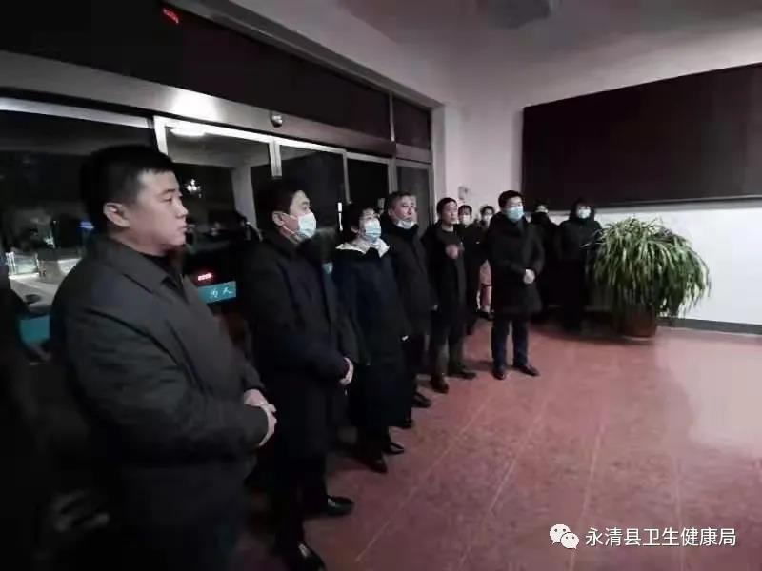
最后，县委常委副县长田军、县政府副县长李倩、分别做了重要讲话。县领导对大家迅速响应上级命令，发扬人道主义精神，逆行出征，深夜驰援，携手抗疫的精神表示崇高的敬意和衷心的感谢。要求援石的医务人员在抗疫战场上，发扬永清征迁铁军精神，用练就的精湛技术，服务疫区群众。对待疫区群众，要视如我们的兄弟姐妹，献出关心关爱。同时，还叮嘱医务人员做好自身防护，全县人民期盼大家早日凯旋、平安归来。
